3 Б сыныбы

Тақырыбы: “Менің ата-анамның мамандығы” сурет көрмесі.

Мақсаты: оқушылардың ойлау қабілеттерін дамыта отырып, жұмыстың мазмұнымен, мағнасымен айрықшаланатын мамандық әлемінің түрлілігі туралы түсінік қалыптастыру. Ата-анасының мамандығын таныстыру. Оқушылардың бойына жақсы қасиеттерді сіңіру, мамандық таңдай булуге, еңбексүйгіштікке тәрбиелеу.

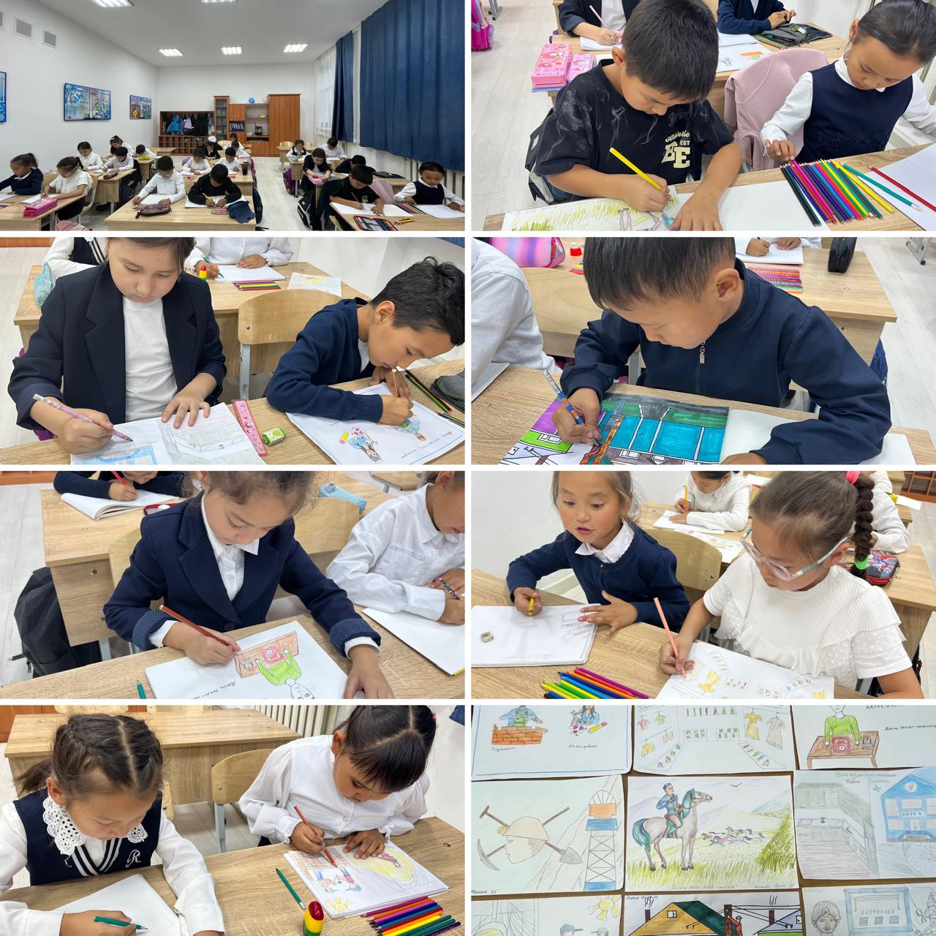

Кәсіптік бағдар беруші: Аубакирова Н.Д.